CÔNG TY TNHH MTV CAO SU LỘC NINH | Mã số: BCPTMR EUDR
CÔNG TY TNHH MTV CAO SU LỘC NINH | Lần phát hành: 2/2025

Đồng Nai, ngày 01 tháng 12 năm 2025

BÁO CÁO ĐÁNH GIÁ VÀ PHÂN TÍCH RỦI RO MẤT RỪNG
(Deforestation Risk Assessment and Analysis Report)

1. THÔNG TIN CHUNG/GENERAL INFORMATION
- Tên công ty: Công ty TNHH MTV Cao su Lộc Ninh
- Company name: Loc Ninh Rubber One Member Limited Liability Company
- Địa chỉ: thôn Ninh Thuận, xã Lộc Ninh, tỉnh Đồng Nai
- Address: Loc Ninh Commune, Dong Nai Province, Vietnam
- Hoạt động sản xuất kinh doanh: Trồng, chăm sóc, khai thác và chế biến mủ cao su nguyên liệu
- Business activities: Planting, maintenance, harvesting and processing of natural rubber
- Vai trò trong chuỗi cung ứng: Nhà sản xuất và cung cấp nguyên liệu mủ cao su
- Role in supply chain: Producer and supplier of natural rubber raw material
- Hàng hóa thuộc phạm vi EUDR: Cao su thiên nhiên
- EUDR relevant commodity: Natural rubber

2. MỤC TIÊU VÀ CĂN CỨ PHÁP LÝ/ OBJECTIVE AND LEGAL BASIS
Báo cáo này được lập nhằm chứng minh rằng nguyên liệu cao su thiên nhiên do Công ty sản xuất không liên quan đến phá rừng sau ngày 31/12/2020, phù hợp với Điều 3(a) của Quy định (EU) 2023/1115 (EUDR).
Báo cáo được xây dựng dựa trên:
- Quy định (EU) 2023/1115 (EUDR)
- Tiêu chuẩn PEFC ST 2002-1:2024 – PEFC EUDR DDS
- Phân tích dữ liệu che phủ đất và dữ liệu không gian
This report is prepared to demonstrate compliance with Article 3(a) of Regulation (EU) 2023/1115, confirming that the natural rubber produced by the Company is not associated with deforestation after 31 December 2020.
The analysis is conducted in line with:
- Regulation (EU) 2023/1115 (EUDR)
- PEFC ST 2002-1:2024 – PEFC EUDR Due Diligence System
- Spatial land use and land cover analysis

3. MÔ TẢ KHU VỰC SẢN XUẤT/ DESCRIPTION OF PRODUCTION AREAS

3.1 Cơ cấu tổ chức/ Organizational structure
Công ty có 08 đội sản xuất, là đơn vị trực thuộc, không có tư cách pháp nhân độc lập. Toàn bộ diện tích đất trồng cao su do Công ty đứng tên trên Giấy chứng nhận quyền sử dụng đất, được nhà nước cho thuê đất, không thuê đất từ hộ dân hoặc bên thứ ba.
The Company operates eight (08) production teams, which are internal units without separate legal status. All rubber plantation land is legally registered under the Company’s name and is leased from the State. The Company does not lease land from households or any third parties.

3.2 Vị trí khu vực sản xuất/Location of production areas
Quốc gia sản xuất: Việt Nam
Country of production: Vietnam
Địa bàn hành chính: Thuộc các xã Lộc Ninh, Lộc Tấn, Lộc Thạnh, Lộc Hưng, Lộc Thành, Lộc Quang, Tân Tiến, Thiện Hưng, Hưng Phước của tỉnh Đồng Nai
Administrative location: Located within Loc Ninh, Loc Tan, Loc Thanh, Loc Hung, Loc Thanh, Loc Quang, Tan Tien, Thien Hung, and Hung Phuoc Communes of Dong Nai Province, Vietnam.
Số đội sản xuất: 08
Number of production units: 08
Tổng diện tích trồng (ha): 10.979,56 ha
Total planted area (ha): 10.979,56 ha

3.3 Quyền sử dụng đất/ Land tenure
Chủ sử dụng đất: Công ty TNHH MTV Cao su Lộc Ninh
Land user: The Company
Hình thức pháp lý: Giấy chứng nhận quyền sử dụng đất (GCN QSDĐ), Quyết định phê duyệt dự án.
Legal status: Land Use Right Certificate (LURC), Project Approval Decision

STT | Số GCN QSDĐ | Ngày cấp | Cơ quan cấp | Diện tích (ha) | Vị trí hành chính | Hình thức sử dụng đất
No. | LURC No. | Date of issuance | Issuing authority | Area (ha) | Administrative location | Land tenure type
1 | Q300251 | 10/9/2001 | UBND tỉnh Bình Phước/ People’s Committee of Binh Phuoc Province | 729,04 | Xã Thiện Hưng/Thien Hung Commune | Nhà nước cho thuê đất/ Land leased from the State
2 | Q300255 | 10/9/2001 | UBND tỉnh Bình Phước/ People’s Committee of Binh Phuoc Province | 2.068,45 | Xã Lộc Thuận (từ 1/7/2025 đổi tên thành xã Lộc Ninh)/ Loc Thuan Commune (renamed to Loc Ninh Commune from 1 July 2025) | Nhà nước cho thuê đất/ Land leased from the State
3 | T352052 | 10/9/2001 | UBND tỉnh Bình Phước/ People’s Committee of Binh Phuoc Province | 2.467,95 | Xã Lộc Tấn/Loc Tan Commune | Nhà nước cho thuê đất/ Land leased from the State
4 | T352057 | 10/9/2001 | UBND tỉnh Bình Phước/ People’s Committee of Binh Phuoc Province | 984,31 | Xã Lộc An (từ 1/7/2025 đổi tên thành xã Tân Tiến)/ Loc An Commune (renamed to Tan Tien Commune from 1 July 2025) | Nhà nước cho thuê đất/ Land leased from the State
5 | Q300253 | 10/9/2001 | UBND tỉnh Bình Phước/ People’s Committee of Binh Phuoc Province | 357,62 | Xã Lộc Điền/ (từ 1/7/2025 đổi tên thành xã Lộc Hưng) Loc Dien Commune (renamed to Loc Hung Commune from 1 July 2025) | Nhà nước cho thuê đất/ Land leased from the State
6 | Q300528 | 10/9/2001 | UBND tỉnh Bình Phước/ People’s Committee of Binh Phuoc Province | 539,79 | Xã Lộc Hiệp (từ 1/7/2025 đổi tên thành xã Lộc Quang) Loc Hiep Commune (renamed to Loc Quang Commune from 1 July 2025) | Nhà nước cho thuê đất/ Land leased from the State
7 | T352054 | 10/9/2001 | UBND tỉnh Bình Phước/ People’s Committee of Binh Phuoc Province | 308,34 | Thị trấn Lộc Ninh (từ 1/7/2025 đổi tên thành xã Lộc Ninh) Loc Ninh Town (reclassified and renamed to Loc Ninh Commune from 1 July 2025) | Nhà nước cho thuê đất/ Land leased from the State
8 | T352053 | 10/9/2001 | UBND tỉnh Bình Phước/ People’s Committee of Binh Phuoc Province | 771,59 | Xã Hưng Phước/Hung Phuoc Commune | Nhà nước cho thuê đất/ Land leased from the State
9 | Q300262 | 10/9/2001 | UBND tỉnh Bình Phước/ People’s Committee of Binh Phuoc Province | 28,73 | Xã Thanh Hòa (từ 1/7/2025 gộp vào xã Thiện Hưng)/ Thanh Hoa Commune (merged into Thien Hung Commune from 1 July 2025) | Nhà nước cho thuê đất/ Land leased from the State
10 | R916349 | 10/9/2001 | UBND tỉnh Bình Phước/ People’s Committee of Binh Phuoc Province | 321,94 | Xã Lộc Hòa (từ 1/7/2025 gộp vào xã Lộc Thạnh)/ Loc Hoa Commune (merged into Loc Thanh Commune from 1 July 2025) | Nhà nước cho thuê đất/ Land leased from the State
11 | Q300257 | 10/9/2001 | UBND tỉnh Bình Phước/ People’s Committee of Binh Phuoc Province | 162,69 | Xã Lộc Thành/Loc Thanh Commune | Nhà nước cho thuê đất/ Land leased from the State
12 | Q300254 | 10/9/2001 | UBND tỉnh Bình Phước/ People’s Committee of Binh Phuoc Province | 606,06 | Xã Lộc Thái (từ 1/7/2025 gộp vào xã Lộc Ninh)/ Loc Thai Commune (merged into Loc Ninh Commune from 1 July 2025) | Nhà nước cho thuê đất/ Land leased from the State
13 | Q300256 | 10/9/2001 | UBND tỉnh Bình Phước/ People’s Committee of Binh Phuoc Province | 709,97 | Xã Lộc Thiện (từ 1/7/2025 gộp vào xã Lộc Tấn)/ Loc Thien Commune (merged into Loc Tan Commune from 1 July 2025) | Nhà nước cho thuê đất/ Land leased from the State
14 | AH514491 | 02/7/2008 | UBND tỉnh Bình Phước/ People’s Committee of Binh Phuoc Province | 223,84 | Xã Hưng Phước/Hung Phuoc Commune | Nhà nước cho thuê đất/ Land leased from the State
15 | CN089874 | 29/8/2018 | UBND tỉnh Bình Phước/ People’s Committee of Binh Phuoc Province | 82,65 | Xã Lộc Thiện (từ 1/7/2025 gộp vào xã Lộc Tấn)/ Loc Thien Commune (merged into Loc Tan Commune from 1 July 2025) | Nhà nước cho thuê đất/ Land leased from the State
16 | CN089871 | 29/8/2018 | UBND tỉnh Bình Phước/ People’s Committee of Binh Phuoc Province | 87,01 | Xã Lộc Tấn/Loc Tan Commune | Nhà nước cho thuê đất/ Land leased from the State
17 | CN089873 | 29/8/2018 | UBND tỉnh Bình Phước/ People’s Committee of Binh Phuoc Province | 143,02 | Xã Lộc Thạnh/Loc Thanh Commune | Nhà nước cho thuê đất/ Land leased from the State
18 | CO195607 | 14/09/2018 | UBND tỉnh Bình Phước/ People’s Committee of Binh Phuoc Province | 737,71 | Xã Lộc Tấn/Loc Tan Commune | Nhà nước cho thuê đất/ Land leased from the State

4. DỮ LIỆU TỌA ĐỘ VÀ BẢN ĐỒ/ GEOLOCATION AND SPATIAL DATA
Công ty đã xây dựng và lưu trữ bản đồ địa chính được nhà nước giao đất, cho thuê đất từ năm 1999 đến năm 2016, bao phủ toàn bộ diện tích trồng cao su của Công ty. Bản đồ được số hóa, thể hiện rõ ranh giới đất trồng theo từng đội sản xuất.
The Company has established and maintained cadastral maps of land allocated and leased by the State from 1999 to 2016, covering the entire rubber plantation area of the Company. The maps have been digitized and clearly delineate plantation boundaries by each production team.

5. PHƯƠNG PHÁP PHÂN TÍCH MẤT RỪNG/ METHODOLOGY OF DEFORESTATION ANALYSIS
Phân tích mất rừng được thực hiện theo các bước sau:
- Sử dụng bản đồ địa chính được cho thuê đất của Công ty
- Chồng xếp với bản đồ che phủ đất (land cover) năm 2020
- Đối chiếu loại hình sử dụng đất
- Đánh giá khả năng chuyển đổi rừng sau ngày 31/12/2020
The deforestation analysis was conducted using the following steps:
- Use of the Company’s cadastral maps of leased land
- Overlay analysis with the land cover map of year 2020
- Comparison of land use categories
- Assessment of potential forest conversion after 31 December 2020

Hình ảnh chồng xếp bản đồ bằng QGIS/ Map overlay analysis conducted using QGIS
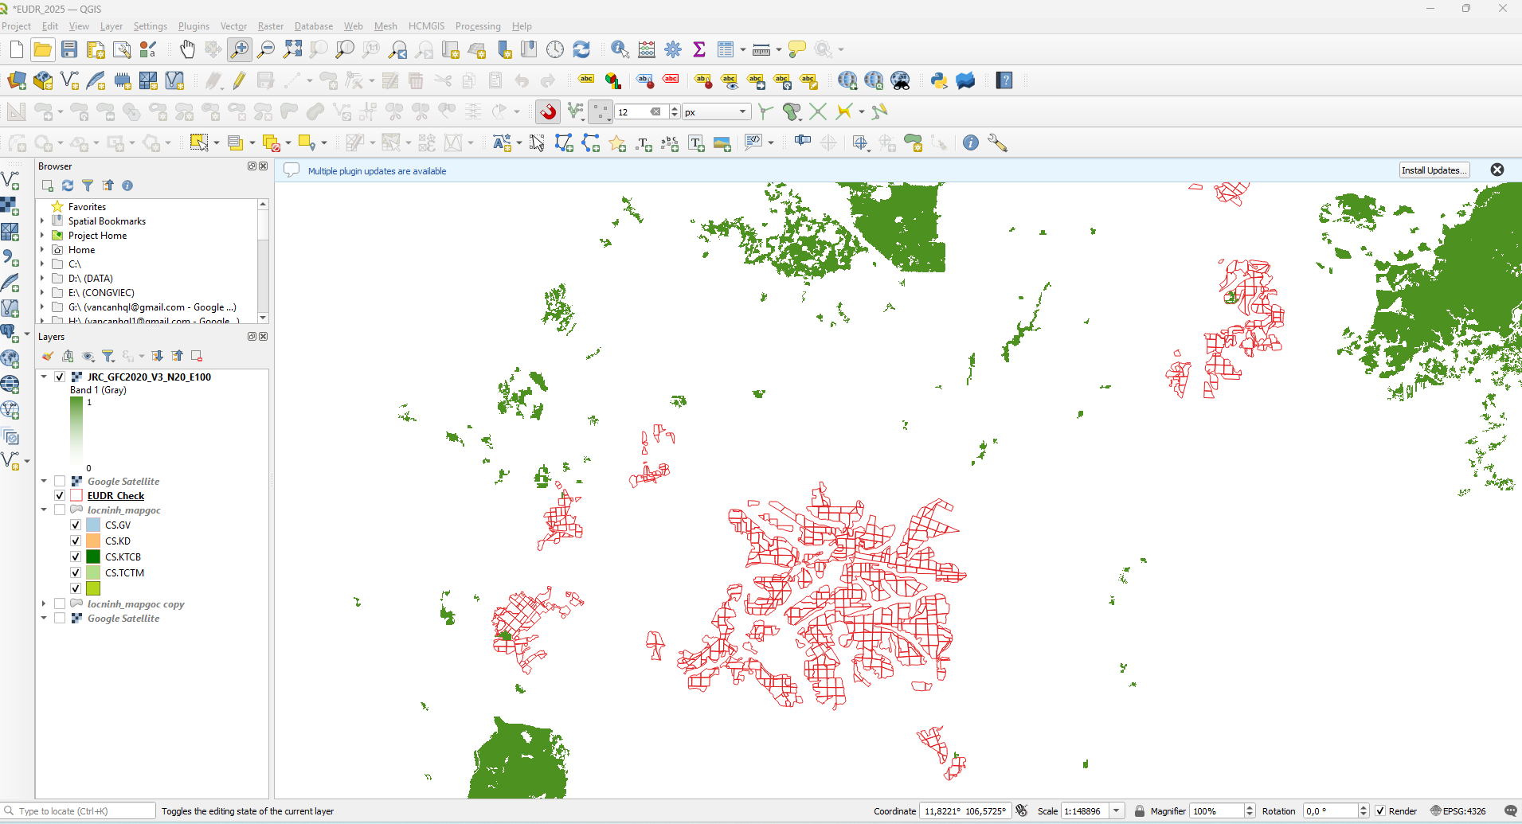

6. KẾT QUẢ PHÂN TÍCH MẤT RỪNG/ RESULTS OF DEFORESTATION ANALYSIS
Kết quả phân tích cho thấy:
Phát hiện có sự chồng lấn giữa bản đồ Global Forest Cover 2020 và bản đồ lô cao su của Công ty tại các tọa độ chính:
  - . Tọa độ 12,017792 - 106,819820: diện tích 23 ha.
  - . Tọa độ 11,780977 - 106,678173: Diện tích 0,1 ha.
  - . Tọa độ 11,843643 - 106,440779: Diện tích: 0,7 ha.
Results of the analysis indicate that:
An overlap was identified between the Global Forest Cover 2020 map and the Company’s rubber plantation plot map at the following key coordinates:
- Coordinates: 12.017792, 106.819820 – Area: 23 ha
- Coordinates: 11.780977, 106.678173 – Area: 0.1 ha
- Coordinates: 11.843643, 106.440779 – Area: 0.7 ha
Công ty tiến hành đánh giá rủi ro, kiểm tra thực tế và phân tích hồ sơ liên quan, kết quả phân tích cho thấy:
The Company conducted a risk assessment, field verification, and a review of relevant records, and the analysis results indicate that:
Tại điểm tọa độ số 1: diện tích 23ha. Thuộc các lô số 18 và lô số 19 do Đội sản xuất số 5 của Công ty chăm sóc. Lô 18 và lô 19 được trồng cao su vào năm 1998 và được trồng tái canh vào năm 2019. Tọa độ có thể được kiểm chứng trên diễn biến ảnh vệ tinh của Google Earh và hồ sơ tái canh, chăm sóc vườn cây của Công ty.
At coordinate point No. 1: area of 23 ha
At coordinate point No. 1, covering an area of 23 ha, the overlap is located within Plot No. 18 and Plot No. 19, which are managed by the Company’s Production Team No. 5. Plot No. 18 and Plot No. 19 were originally planted with rubber in 1998 and replanted in 2019. The coordinates can be verified through Google Earth satellite imagery time series as well as the Company’s replanting and plantation maintenance records.

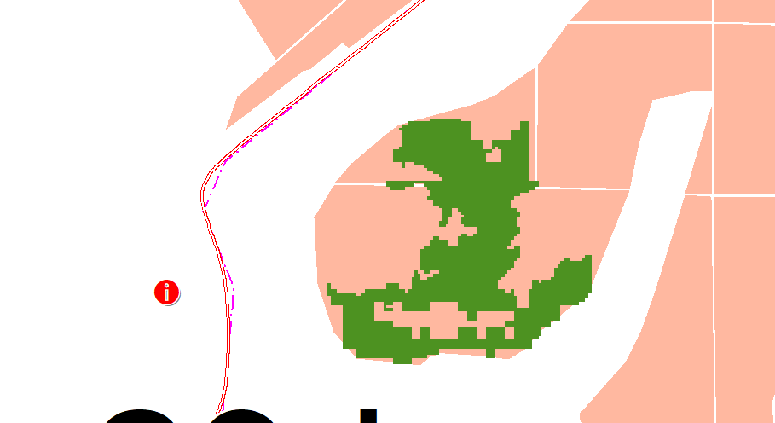
Bản đồ phân tích vị trí bị chồng lấn/ Map of Overlapping Area Analysis

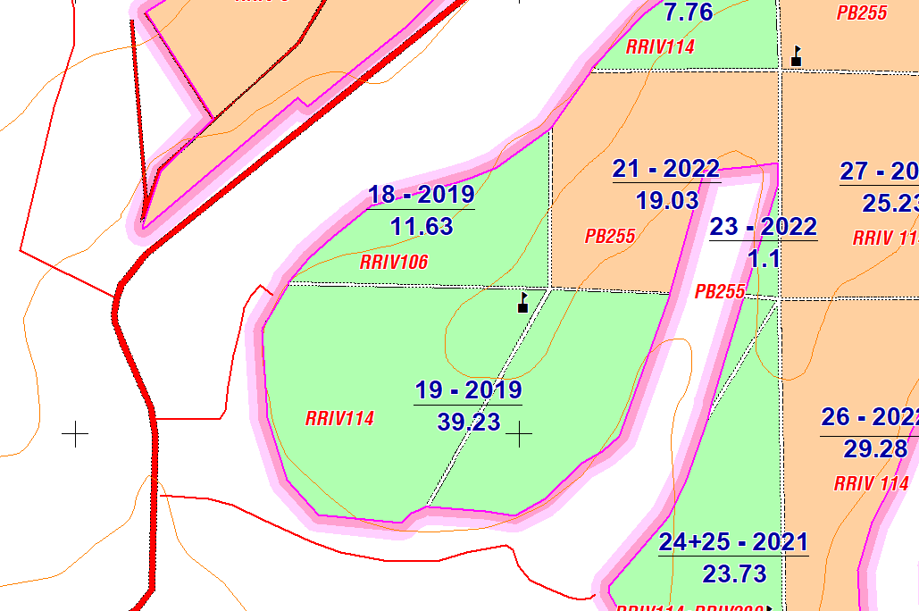

Bản đồ quản lý rừng bền vững của Công ty/ Company Sustainable Forest Management Map

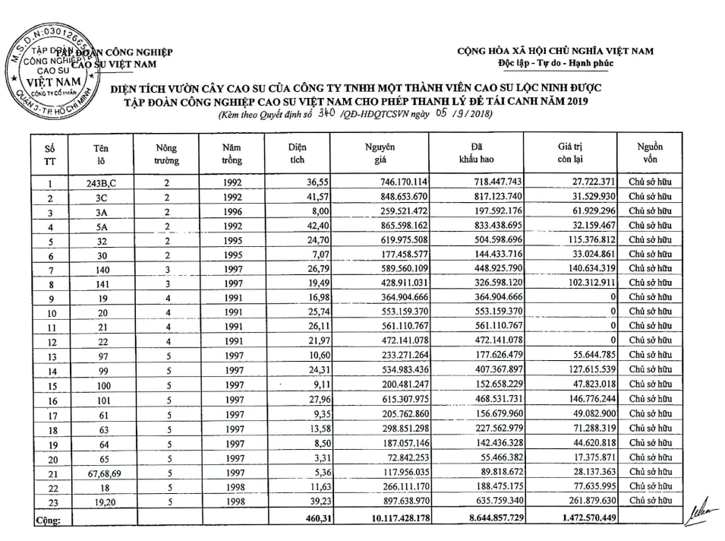
Hồ sơ cho phép tái canh của Công ty/ Appendix: Company Replanting Approval Records
Tại điểm tọa độ số 2: diện tích 0,1 ha. Thuộc lô 246 do Đội sản xuất số 3 của Công ty chăm sóc. Lô 246 được trồng vào năm 1986 và trồng tái canh lại vào năm 2017. Sự chồng lấn là do sai lệch pixcel điểm ảnh của bản đồ Global Forest Cover 2020
At coordinate point No. 2: area of 0.1 ha
At coordinate point No. 2, covering an area of 0.1 ha, the overlapping area is located within Plot No. 246, which is managed by the Company’s Production Team No. 3. Plot No. 246 was originally planted with rubber in 1986 and replanted in 2017. The overlap results from pixel-level classification discrepancies in the Global Forest Cover 2020 dataset.
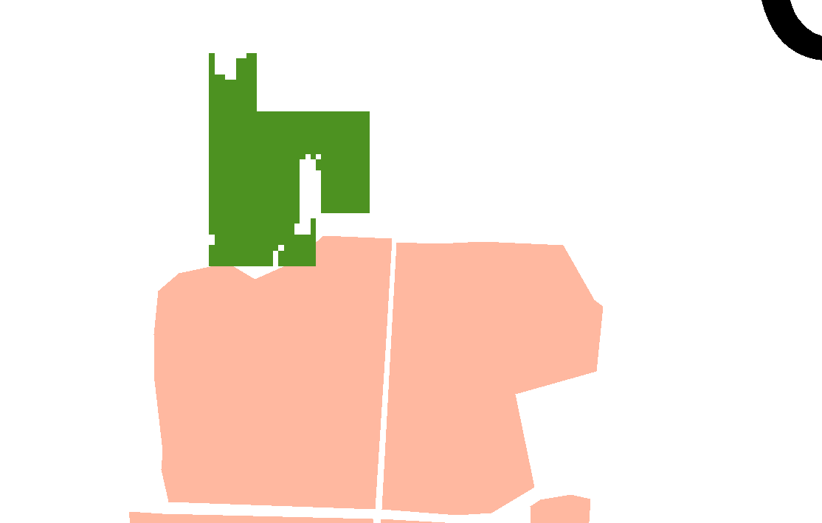
Bản đồ phân tích vị trí bị chồng lấn/ Map of Overlapping Area Analysis

Tại điểm tọa độ số 3: Diện tích 0,7 ha. Thuộc vườn cây trồng năm 2013 do Đội sản xuất số 8 của Công ty chăm sóc. Vị trí bị chồng lấn giáp rừng keo lai và cây bản địa hành lang ven suối nên có sự chồng lấn pixcel của ảnh bản đồ Global Forest Cover 2020. Có thể kiểm chứng tọa độ bằng Google Earth hoặc các ảnh vệ tinh khác
At coordinate point No. 3: area of 0.7 ha
At coordinate point No. 3, covering an area of 0.7 ha, the overlapping area falls within a rubber plantation established in 2013 and managed by the Company’s Production Team No. 8. The overlap occurs along the boundary adjacent to acacia hybrid forest and native vegetation within a riparian corridor, resulting in pixel-level overlap in the Global Forest Cover 2020 dataset. The coordinates can be verified using Google Earth or other satellite imagery sources.

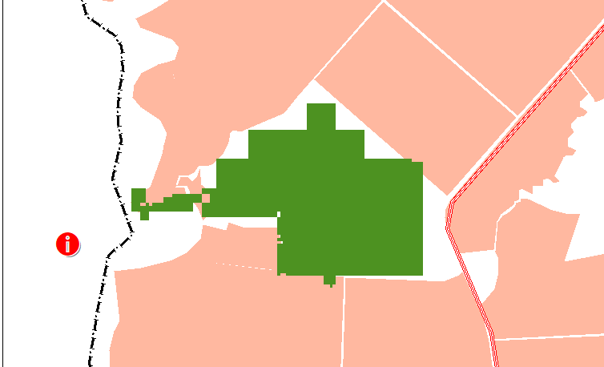
Bản đồ phân tích vị trí bị chồng lấn/ Map of Overlapping Area Analysis
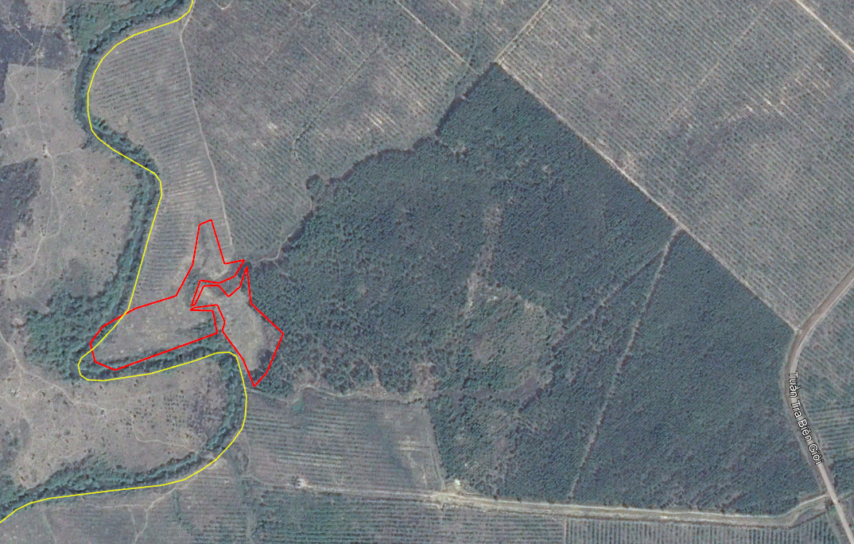
Ảnh vệ tinh năm 2014/ Google satellite imagery (2014)

Kết luận:
- Toàn bộ diện tích trồng cao su đã hình thành trước năm 2020
- Không có chuyển đổi từ rừng sang trồng cao su sau 31/12/2020
- Không phát hiện mở rộng diện tích gây phá rừng sau 31/12/2020.
Conclusion:
- All rubber plantation areas were established prior to 2020.
- No conversion from forest to rubber plantation occurred after 31 December 2020.
- No expansion resulting in deforestation after 31 December 2020 was identified.

7. KẾT LUẬN RỦI RO EUDR/ EUDR RISK CONCLUSION
Rủi ro phá rừng được đánh giá là THẤP / KHÔNG ĐÁNG KỂ.
The risk of deforestation is assessed as LOW / NEGLIGIBLE.

8. TÀI LIỆU KÈM THEO/ SUPPORTING DOCUMENTS
- Bản đồ đất trồng cao su năm 1999
- Kết quả chồng xếp với bản đồ land cover 2020
- Giấy chứng nhận quyền sử dụng đất
- Bản đồ 08 đội sản xuất
- Link bản đồ Global forest cover 2020 v3, mã ô N20-E100: https://forobs.jrc.ec.europa.eu/GFC
- Rubber plantation land use map (1999)
- Overlay analysis results with the 2020 land cover map
- Land Use Right Certificates (LURCs)
- Map of eight (08) production teams
- Link to Global Forest Cover 2020 map v3, grid code N20-E100:
https://forobs.jrc.ec.europa.eu/GFC

9. TUYÊN BỐ/ DECLARATION
Chúng tôi cam kết các thông tin trong báo cáo này là chính xác và có thể kiểm chứng.
We hereby declare that the information provided in this report is accurate and verifiable.
Ghi chú: Cập nhật do thay đổi thông tin hành chính và cập nhật phiên bản Global forest cover 2020 v3/2025.
Note: Updated to reflect changes in administrative information and the updated Global Forest Cover 2020 dataset (version v3/2025)

KT. TỔNG GIÁM ĐỐC  PHÓ TỔNG GIÁM ĐỐC  (Deputy General Director)  Nguyễn Duy Tâm  Phó Ban TT Ban Chỉ đạo TTX & PTBV  (Deputy Head of the Steering Committee for Green Growth and Sustainable Development) | TM TỔ THỰC HIỆN COC – EUDR  THÀNH VIÊN  Hoàng Văn Cảnh  (Member of the CoC–EUDR Team – Mapping and GIS Technician)

Nơi nhận:
- Ban TGĐ (để biết);
- BCĐ TTX&PTBV;
- Tổ Coc – EUDR;
- Các phòng nghiệp vụ;
- Các đội sản xuất;
- Lưu: Thư ký Coc, EUDR.

